今日动态

2023.3.10 星期五 天气 晴

**今日主题：春天真美丽**

1. **来园情况**

出勤：今天6位小朋友请假，最近天气变化频繁，昼夜温差较大，请家长密切关注孩子的身体情况，如出现流感、发热、呕吐、腹泻等身体不适的情况，请及时告知老师并就医哦！

**二、集体活动：美术《迎春花》**

这是一次美术活动，迎春花是报春之花，它为嫩黄色，有六片花瓣，开放的迎春花像孩子们熟悉的喇叭，外形特征比较鲜明，可以用长线条和短线条来表现迎春花的枝条和花朵。本次活动选择了用棉签和颜料作画的方式画迎春花，用棉签点画形象地表现迎春花的花瓣形态，将迎春花的古典美凸显。

宗韫玉、张奕涵、冯欣、徐佳伊、章昕媛、王若鑫、徐筱晞、李慕妍、郑书韵、蒋翊晗、杨易、李璟睿、谌睿、周艺天、阴少帅、徐诺小朋友能够认真观察迎春花形态，并正确运用棉签进行绘画，画面构图饱满；申晓文、谭沁、小朋友也可以大胆作画，如果花朵再丰富一些的话会更棒的哦~王知霖、徐梓赫、张悦威、小朋友也要听好绘画要求，注意保持画面整洁哦。

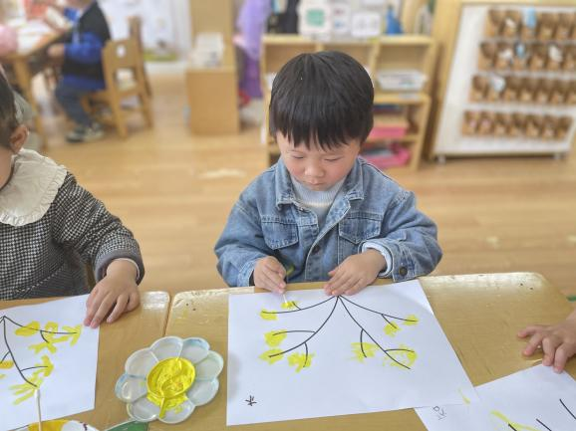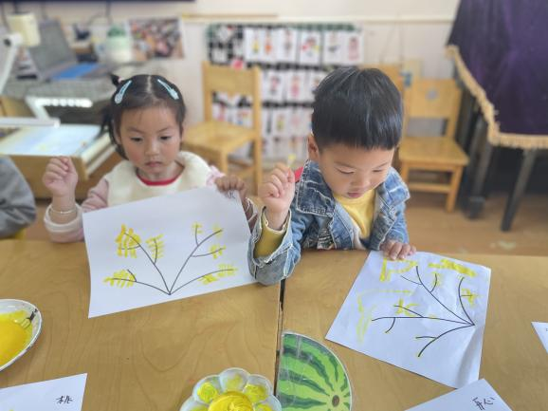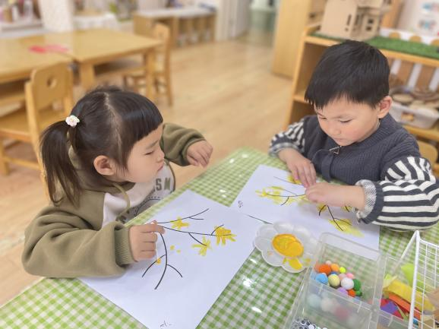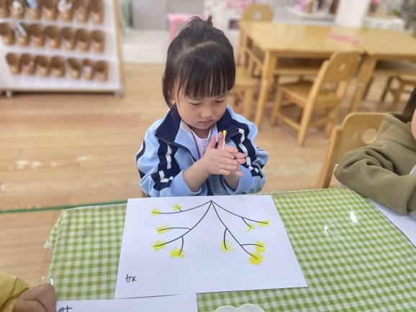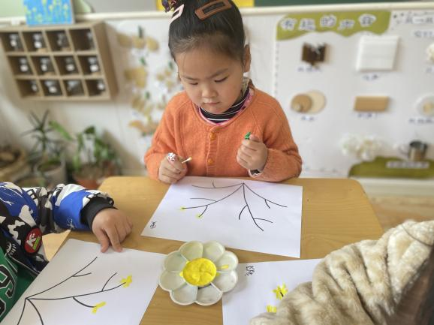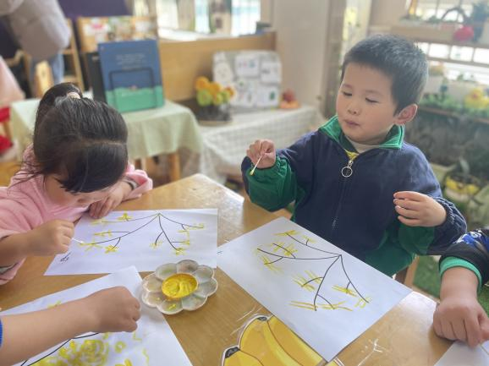

**三、区域游戏**

|  |  |
| --- | --- |
| CFCFD45ED4A4CE05502FCCDDFA7A89CD | 1E41929F0F5FBF61AB6C911AF953E135 |
| 这本春天的书里有好多漂亮的画面哦 | 磁力大师我可以拼搭的很好呢。 |
| 140701B4E0A874B7965D418E2CC72A03 | E7A2C461782BA373273A350208A02B1F |
| 小小的积木围合起来可以变成城墙啦。 | 我很喜欢玩美工区，今天我要制作橡皮泥。 |

**四、户外活动**

我们今天进行沙包游戏。最近发现越来越多的小朋友喜欢用沙包丢向墙面，看谁扔的高扔的远。个个都玩的很开心。也希望谌睿、张跃威小朋友不要太快的奔跑，注意安全很重要哦。

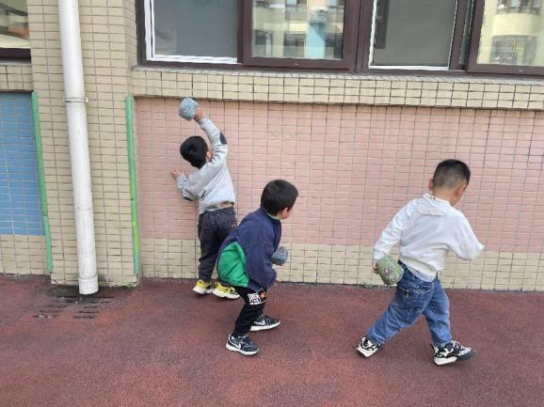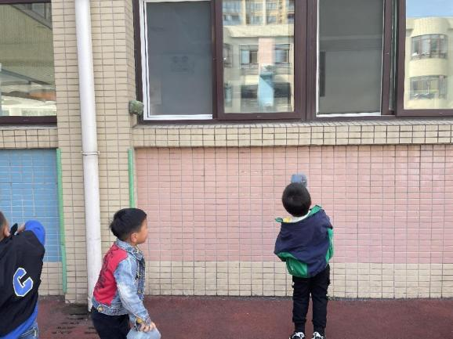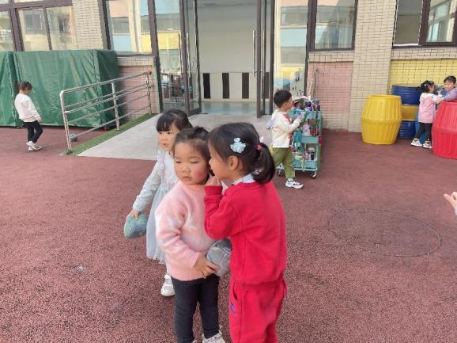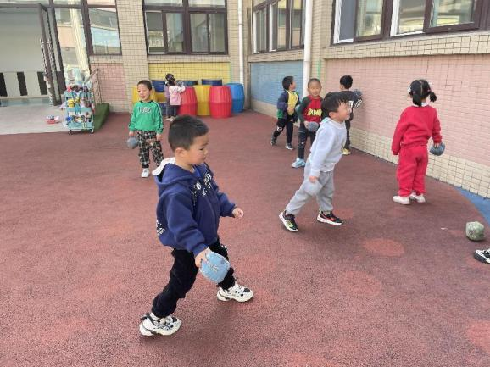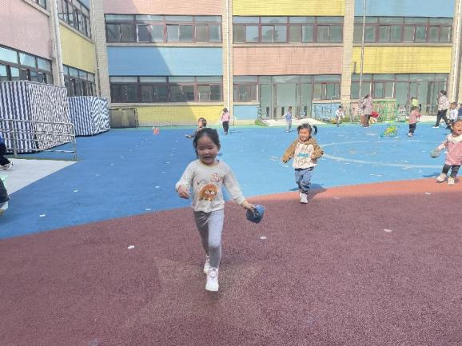

**五、生活活动**

**午餐情况：**今天吃的是玉米饭、金针菇肥牛、西兰花炒胡萝卜、蔬菜芙蓉汤

光盘的有：申晓文、周易天、张奕涵、章昕媛、杨易、阴少帅。

同时也表扬宗韫玉小朋友，吃饭情况越来越好啦~继续保持哦。

**六、温馨提示**

1.发放了一张反馈表及时填写好带来幼儿园哦。

2.安全作业《咬人的电》击的二点击完成哦~